Dr. Pierre Des Lauriers, Docteur en Chiropratique et en Naturopathie
Diplômé en Homéopathie et en Acupuncture
Professeur et Praticien en Médecines Alternatives et Complémentaires
www.missionsante.org
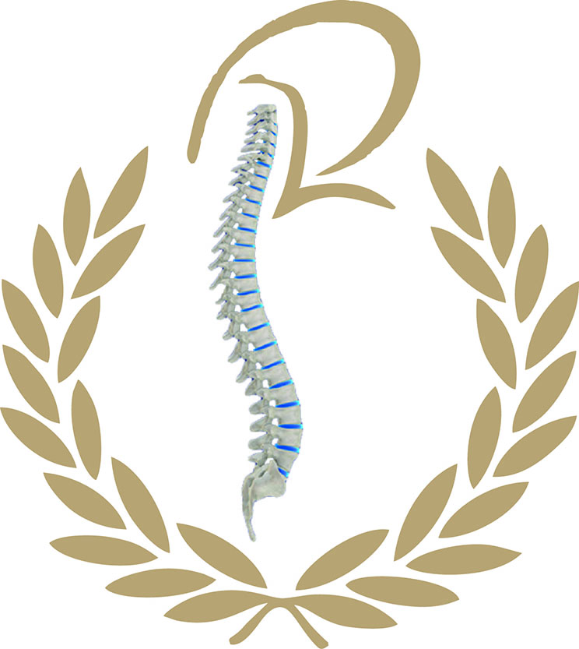
Cataplasme d’argile

L’argile nécessiterait presque un dossier complet tant ses effets bénéfiques sont nombreux. Très bien tolérée par la peau, elle soulage beaucoup de douleurs ou d’inflammations. Son pouvoir absorbant est même plus puissant que la barrière cutanée. En séchant, l’argile absorbe ce qu’il y a autour d’elle, les toxines comme l’inflammation ou l’infection. Pour les cataplasmes, on emploie généralement l’argile verte illite ou montmorillonite sous forme de poudre, concassée ou en tube prêt à l’emploi. Voici quelques rudiments de ses applications possibles.

Indications : Arthrite, arthrose, coup de soleil, brûlure, eczéma, abcès, ulcère, variqueux.

Intérêt : Reminéralisant, détoxifiant, revitalisant, assainissant.

Mode d’emploi :
Dans un bol de vitre et à l’aide d’une cuillère en bois (pas de métal) mélangez de l’eau à de l’argile verte.

Attendez que la pâte prenne une consistance souple et assez ferme pour être apposée en cataplasme (généralement 20 minutes pour l’argile concassée).
Étendez sur une gaze une épaisseur de 1 à 2 cm (environ ½ pouce) puis recouvrez avec une autre gaze si la région est poilue).

Appliquez sur la zone à traiter et recouvrez de gaze puis de bande élastique ou d’un tissu pour maintenir le tout.

Laissez en place au moins 1 heure.
Ne laissez pas trop sécher, retirez lorsque ça tiraille trop. (le Dr Jean-Christophe Charrié recommande 20 minutes à 4 hrs maximum)

Il est possible d’imbiber l’argile avec des infusions de plantes ou des hydrolats à la place de l’eau. Les vertus des plantes s’additionnent ainsi aux vertus de l’argile. On peut également intégrer 4 à 6 gouttes d’une huile essentielle, comme la gaulthérie (Gaultheria procumbens) en cas de douleur articulaire ou la lavande (Lavandula angustifolia) en cas de coup de soleil.

ATTENTION avec l’emploi de certaines huiles essentielles qui sont contre-indiquées pour la peau et chez certaines personnes sensibles.

Vous pouvez aussi faire un onguent en mélangeant l’argile avec de l’huile de ricin. Ce mélange est aussi intéressant pour les cataplasmes aux endroits du corps difficiles comme le pli du cou par exemple. L’argile adhère mieux. Excellent également pour les rougeurs aux fesses du nourrisson.

__________________________
Pierre Des Lauriers
www.missionsante.org/
info@missionsante.org

